金融之家|沪指再上3000点 人气快速回升

广州期货研究所 王志武 陈宇君

2016年08月08日

**今天两市低开高走，热点活跃，早盘煤炭钢铁带领大盘震荡上攻，午后国防军工、大飞机板块后来居上，带领沪指站上3000点。题材股方面，廊坊发展继续涨停，暗示监管层监管力度有所放松。IC主力合约上涨1.67%，领涨三大股指。盘面上热点不断涌现，市场人气快速回升。沪指上涨0.93%，深成指上涨1.22%，创业板指上涨1.02%。两市呈现出探底回升走势，盘面热度有所上升，市场赚钱效应回升。**

**总持仓方面，三大期指12个合约合计持仓9.86万手，较上日增加1100手或1.13%。其中IF总持仓4.62万手，增加104手或0.23%，IH总持仓1.69万手，增加24手或0.14%，IC总持仓3.54万手，增加972手或2.82%。三大期指成交量也有所增加，显示投资者人气有所回升。**

**具体品种里，IF方面，前二十名主力会员合计持净空单93手，较上日减少131手，前二十名主力多空双方都减仓，多头减持77手，空头减持208手；IH方面，前二十名主力会员合计持净多单412手，较昨日减少111手，前二十名主力多头增持20手，空头增持131手。IC前二十名主力会员合计持净空单278手，增持255手空单，前二十名主力多头增持119手，空头增持374手。综合来看，IH、IC主力都增持空单，IF主力空单虽然有所减少，但是也还是持有净空单，显示主力对风险偏好还是偏谨慎。**

**从上周到现在的行情来看，游资有所复苏，廊坊发展今天继续涨停，监管层监管力度确实有所放松，有利于人气的聚集还有赚钱效应的提升， 供给侧改革的煤炭钢铁成为了风口，后市还是要看风口板块的持续性，能否聚集人气。市场风险偏好修复缓慢，资金量能支撑力度有限，仍是当前行情的最大制约。**

**策略建议：市场风格早已轮转，题材概念将无法获得较好风险收益回报，宜坚守有业绩支撑的二线蓝筹+黄金等避险品种搭配，此外部分仓位可考虑配置国企改革等进攻型板块概念。目前股指短期有筑阶段性底部趋势，核心波动区间为2850-3250，短期沪指若有量能支撑，将有望站稳3000整数关口，我们对于创业板维持谨慎态度。**

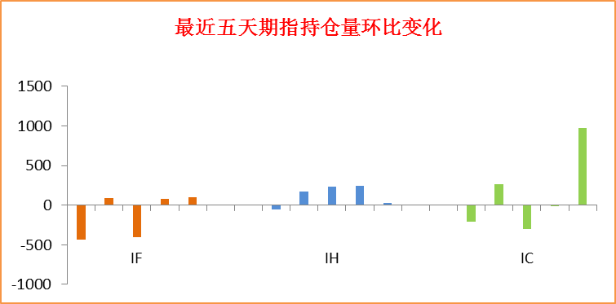

**研究所**

公司研究所具有一批丰富实战经验的期货产业研究员及专业的优秀分析师，致力于为客户提供中国资本市场**前瞻性、可操作性**的投资方案及各类型市场的研究报告，通过对市场进行深度挖掘，提示投资机会和市场风险，完成对资本市场现象、规律的研究探索。

研究范围涉及目前所有商品期货以及金融衍生品；我们推崇**产业链**的研究；我们看重**数量分析法**；我们提倡**独立性**，鼓励分析师在纷繁复杂的环境下保持清醒。

我们将积极依托**股东单位--广州证券**在宏观经济、产业领域的高端研究资源优势，以“**宏观、产业和行情策略分析**”为核心，大力推进市场化和标准化运作，逐步完善研究产品体系，打造具有特色品牌影响力的现代产业与金融研究部。

核心理念：**研究创造价值，深入带来远见**

**联系方式**

   

金融研究 农产品研究 金属研究 能源化工

020-22139858 020-22139813 020-22139817 020-22139824

地址：广东省广州市天河区珠江西路5号广州国际金融中心主塔写字楼第1007-1012房

**免责声明**

本报告的信息均来源于公开资料，我公司对这些信息的准确性和完整性不作任何保证，也不保证所包含的信息和建议不会发生任何变更。我们已力求报告内容的客观、公正，但文中的观点、结论和建议仅供参考，报告中的信息或意见并不构成所述品种的操作依据，投资者据此做出的任何投资决策与本公司和作者无关。